Западнее Весело-Вознесеновки (Платовское СП)

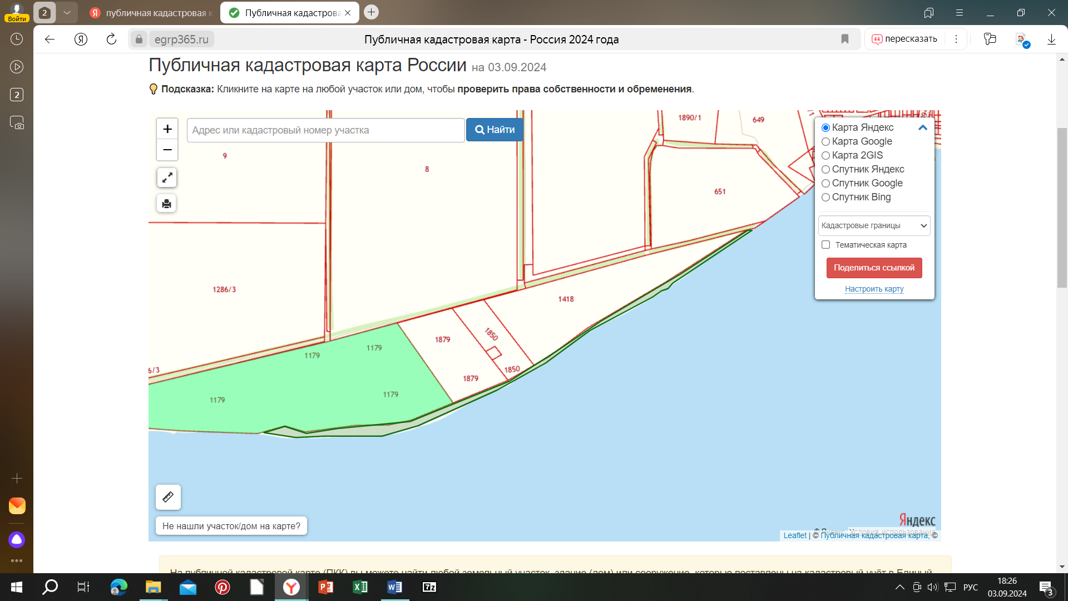

- площадь 44– 56 390 м2 (2505 м х 23м): ограничена с севера з.у. с к.н.: 61:26:0600018:1179, 61:26:0600018:1879, 61:26:0600018:1850, 61:26:0600018:1418

Западнее Весело-Вознесеновки (Платовское СП)

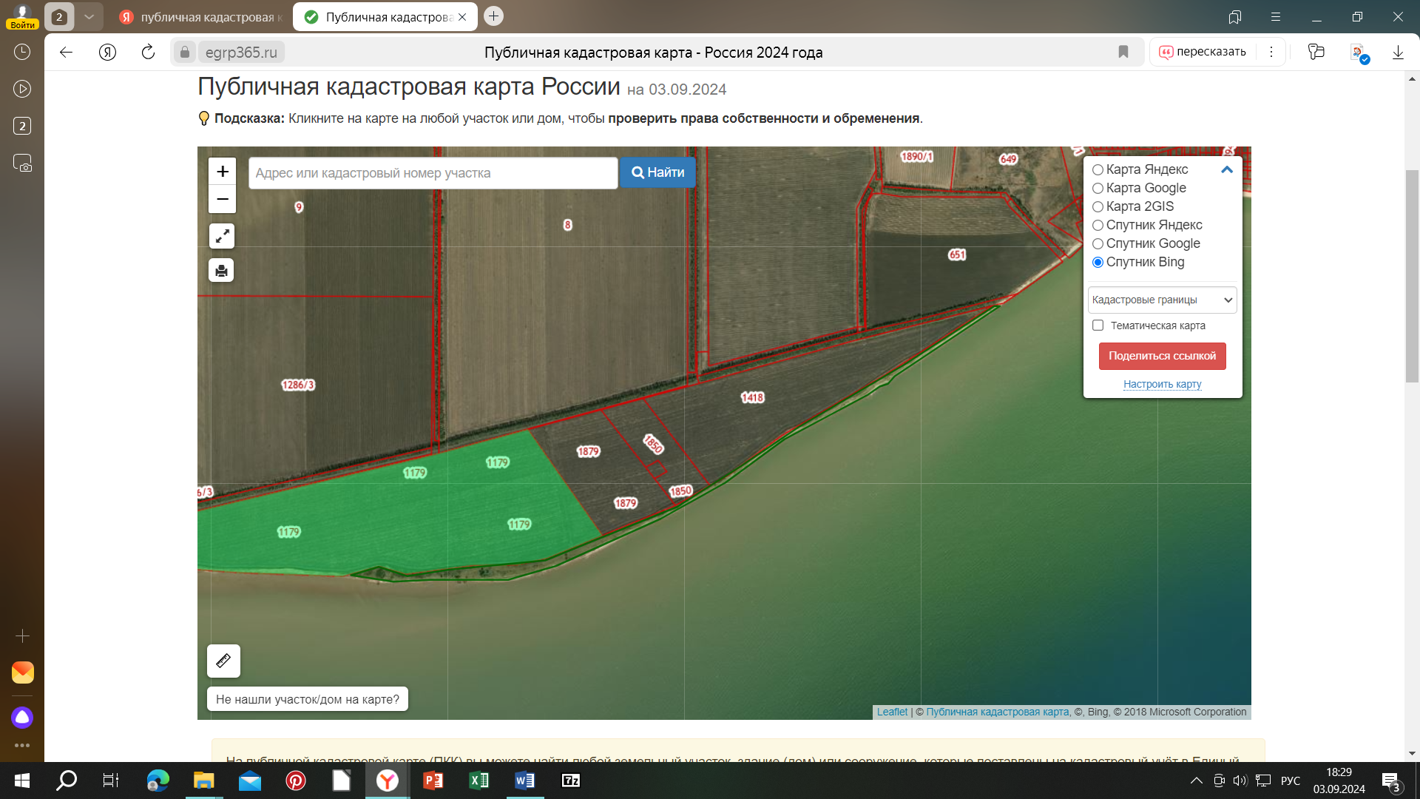
- площадь 44– 56 390 м2 (2505 м х 23м): ограничена с севера з.у. с к.н.: 61:26:0600018:1179, 61:26:0600018:1879, 61:26:0600018:1850, 61:26:0600018:1418

